Министерство науки и высшего образования Российской Федерации Федеральное государственное автономное учреждение высшего образования «Пермский национальный исследовательский политехнический университет»

ПНИПУ

**Лабораторная работа № 3  
“Массивы”**

Выполнил:   
студент группы РИС-23-1б   
Сингур Иван Сергеевич

Проверила:   
доцент кафедры ИТАС   
О.А. Полякова

Пермь, 2024 г.

**«Сдвинуть элементы массива»**

**Условие:** Одномерный массив целых чисел. Элементы массива циклически сдвинуть влево k раз.

**Анализ задачи:**

1. Массив состоит из двух циклов: внешний и внутренний;
2. Внешний цикл будет отвечать за кол-во сдвигов влево (переменная k);
3. Внутренний цикл будет отвечать за сам сдвиг элементов. За него отвечает переменная i.
4. Введём переменную temp=a[0], которая будет телом внешнего цикла;
5. Во внутреннем цикле присваиваем элементу c индексом N-1, a[N-1], массива значение temp, чтобы осуществить сдвиг, а каждому другом элементу a[i]=a[i+1].

**Блок-схема:**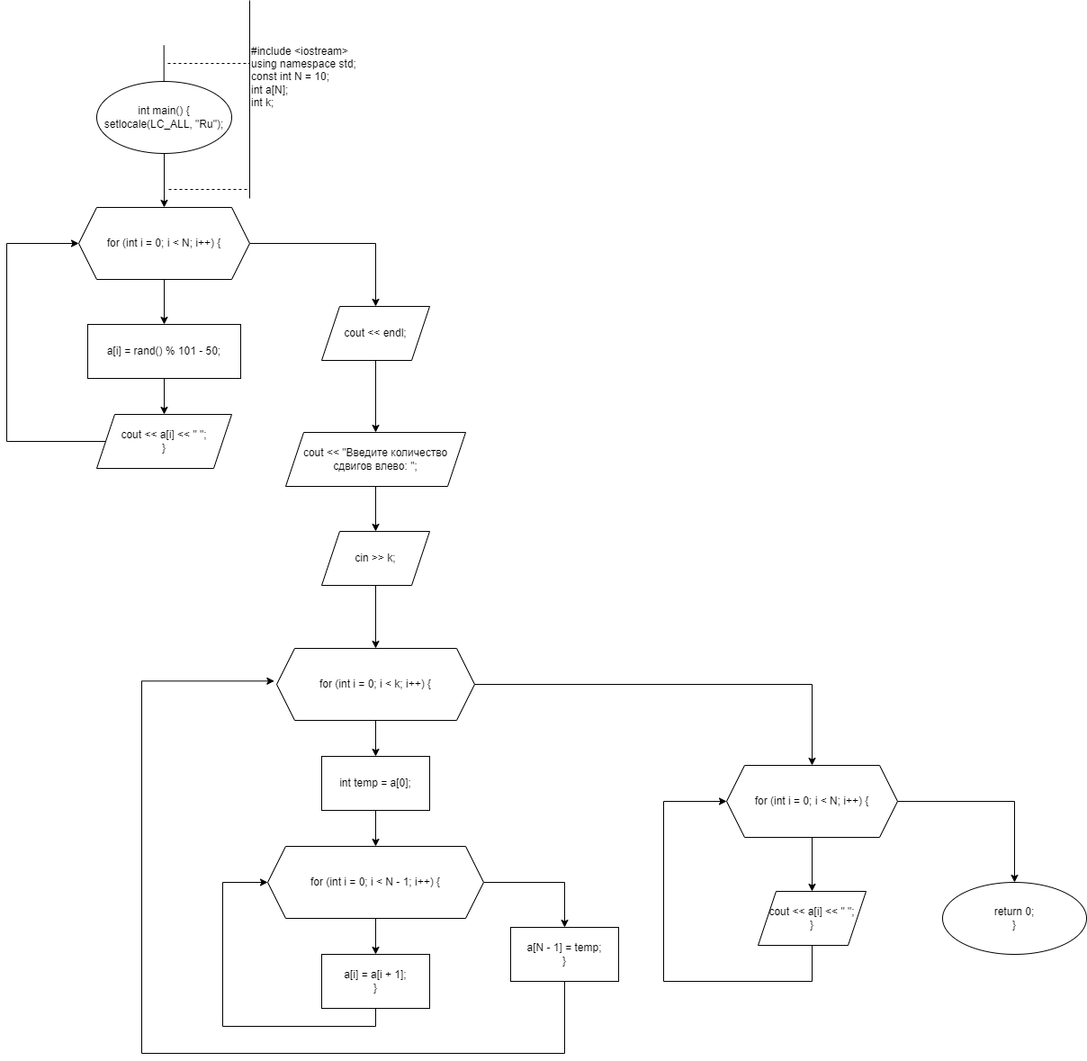

**Код на языке C++:**

#include <iostream>

using namespace std;

const int N = 10;

int main() {

setlocale(LC_ALL, "Ru");

int a[N];

for (int i = 0; i < N; i++) {

a[i] = rand() % 101 - 50;

cout << a[i] << " ";

}

cout << endl;

int k;

cout << "Введите количество сдвигов влево: ";

cin >> k;

for (int i = 0; i < k; i++) {

int temp = a[0];

for (int i = 0; i < N - 1; i++) {

a[i] = a[i + 1];

}

a[N - 1] = temp;

}

for (int i = 0; i < N; i++) {

cout << a[i] << " ";

}

return 0;

}

**Работа программы:**

 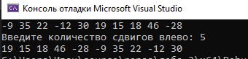

**Cкрины из гита:**

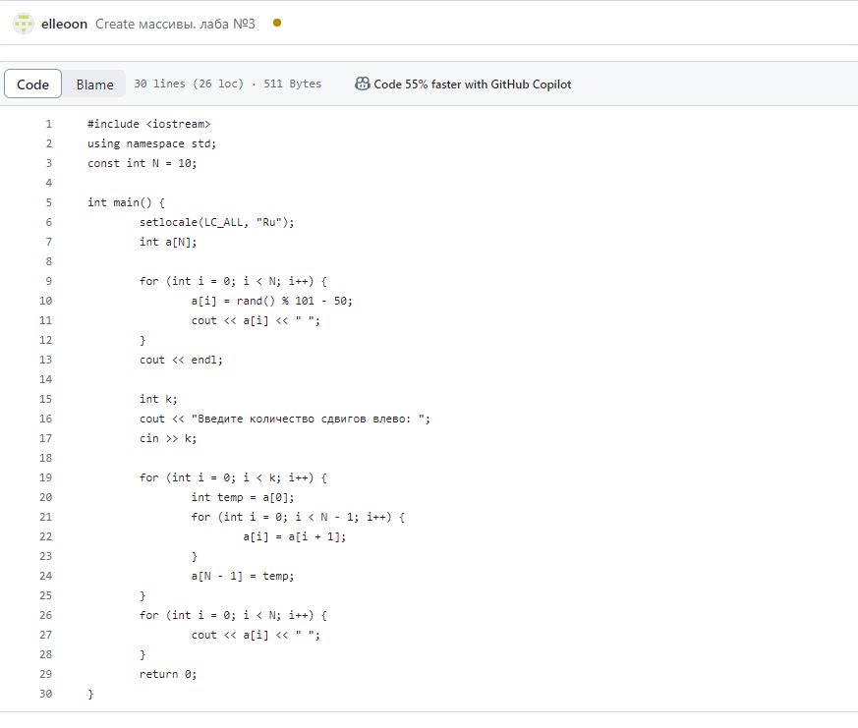

**Ссылка на гит:**

<https://github.com/elleoon/pnipu1>

**Вывод:** Задача была выполнена. Всё получилось.